Communiqué de presse

La machine personnalisée en quelques clics : configurateur de produits pour les machines de terrassement et de manutention Liebherr

⸺

Liebherr lance le Earthmoving Configurator pour les machines de terrassement et de manutention

Un nouvel outil de vente numérique permet aux intéressés de configurer la machine Liebherr de leur choix à tout moment et n’importe où

Configurateur disponible à partir de juillet 2022 pour une large gamme de machines, d'outils, de systèmes d'attache rapide et de prestations

Liebherr introduit un configurateur de produits pour deux segments de produits, les machines de terrassement et les machines de manutention. Ce nouvel outil ouvre désormais la voie de la vente en ligne. Le Liebherr Earthmoving Configurator permettra aux intéressés de configurer leur machine en fonction de leurs besoins et de leurs exigences sur le terrain, en tout lieu, à toute heure. Il permet de configurer une large gamme de machines, d'outils, de systèmes d'attache rapide et de prestations. Compatible avec les tablettes et les smartphones, le nouvel outil sera disponible à partir de juillet 2022, en commençant par les marchés allemand, autrichien, suisse et français.

Kirchdorf an der Iller (Allemagne), 12 juillet 2022 – Grâce au nouveau Earthmoving Configurator, les intéressés ont la possibilité de configurer individuellement et à tout moment la machine Liebherr de leur choix. L'application est simple d’utilisation et intuitive. L'utilisateur est guidé pas à pas, de la configuration aux variantes d'équipement et options disponibles. Grâce à une bonne présentation visuelle et à des textes descriptifs complémentaires, des informations compréhensibles sont à portée de main. Parallèlement, tous les prix sont affichés de manière transparente et l'utilisateur a un aperçu du coût total de la configuration personnalisée.

Le configurateur Earthmoving Configurator de Liebherr est une application gratuite et sans engagement. Les clients peuvent s'informer de manière simple, rapide et néanmoins complète sur la machine Liebherr recherchée et la personnaliser en fonction de leurs idées et besoins individuels. La configuration créée peut être sauvegardée puis finalisée lors d'un entretien personnel avec le partenaire commercial Liebherr compétent.

**Grand choix d'équipements et d'options dans le configurateur**

Depuis plus de 70 ans, Liebherr développe et produit des machines de chantier performantes, fiables et de haute qualité. Pour cela, Liebherr poursuit rigoureusement son ambition de proposer à ses clients des produits et des services sur mesure avec une réelle valeur ajoutée.

Les nombreuses combinaisons et une grande diversité d’équipements et d’options des machines de terrassement et de manutention Liebherr sont accessibles de manière transparente et claire dans le nouveau configurateur. Actuellement, une trentaine de machines sont disponibles dans l'application et la gamme de produits ne cesse de s’élargir.

Les clients pourront accéder au configurateur sur la page d’accueil du site Liebherr dans les rubriques Terrassement et Technologie de manutention. Après avoir sélectionné la catégorie de produits souhaitée, les clients accèdent directement au configurateur en cliquant sur le modèle de machine souhaité.

**Pas à pas vers la machine Liebherr personnalisée**

Le configurateur de produits est modulaire et guide l'utilisateur de manière intuitive et intelligente à travers la personnalisation de la machine. Toutes les combinaisons, équipements et options, disponibles au niveau du châssis et de la tourelle, de l'équipement, de la cabine, des commandes et des peintures spéciales sont affichées. Elles sont classées selon une systématique claire et présentées avec les prix et les images correspondants.

Des textes descriptifs détaillés fournissent des informations complémentaires et des conseils pertinents, notamment en ce qui concerne les avantages pour le client. Tous les équipements et options disponibles sont combinés de manière logique : par exemple, si le client choisit une option qui n'est pas compatible avec une autre, une remarque correspondante s’affiche.

Une fois la configuration de la machine effectuée, des outils ainsi que des systèmes de changement rapide peuvent être ajoutés. Seuls les accessoires disponibles pour le type de machine en question sont alors affichés. Dans l’optique d’une disponibilité élevée et durable de la machine, le package peut être complété par des prestations de service en option. Il est ainsi possible de sélectionner et d’ajouter des prestations de garantie.

Un code QR peut être généré à tout moment pour la machine configurée. Ce code permet d'interrompre la configuration en cas de besoin et de la reprendre ultérieurement.

Une fois la configuration terminée, le client peut l'envoyer directement au partenaire commercial compétent. Avant de passer la commande définitive, le client est conseillé personnellement et individuellement quant à la configuration souhaitée, ce conseil étant depuis toujours pour Liebherr un élément fondamental du processus de vente.

À propos du Groupe Liebherr

Le Groupe Liebherr est une entreprise technologique familiale proposant une gamme de produits très diversifiée. L'entreprise figure parmi les plus grands fabricants mondiaux d’engins de construction. Elle offre également dans de nombreux autres domaines des produits et services haut de gamme axés sur les besoins des utilisateurs. Le Groupe compte aujourd'hui plus de 140 sociétés sur tous les continents. En 2021, il a employé plus de 49 000 personnes et a enregistré un chiffre d'affaires consolidé de plus de 11,6 milliards d'euros. Liebherr a été fondé en 1949 à Kirchdorf an der Iller, dans le sud de l'Allemagne. Depuis, les employés ont pour objectif de convaincre leurs clients par des solutions exigeantes tout en contribuant au progrès technologique.

Images

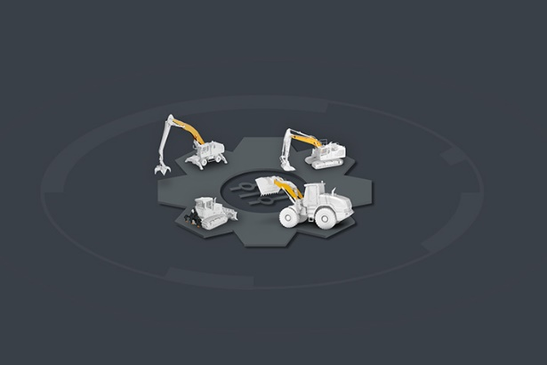

liebherr-configurator.jpg  
Liebherr lance un configurateur de produit pour ses machines de terrassement et de manutention. Ce nouvel outil de vente en ligne permet aux clients de configurer la machine Liebherr personnalisée à tout moment et n’importe où.

Contact

Nadine Willburger  
Marketing  
Téléphone : +49 7354 / 80 - 7332  
E-mail : nadine.willburger@liebherr.com

Publié par

Liebherr-Hydraulikbagger GmbH   
Kirchdorf an der Iller / Allemagne  
[www.liebherr.com](http://www.liebherr.com)